Client | PT. yang minta
Project | Aplikasi Kasbon
Aplikasi | Aplikasi Kasbon
Modul | Kasbon
Fitur | Daftar request kasbon
Requirement ID | US-KR-002
Versi
Business Analyst | Noor Achmadi
User dari Client | Datangnya dari user siapa

Relasi dengan requirement lain
Interaksi requirement ini dengan requirement lainnya
No | Requirement ID | Keterkaitan
1 | US-KR-002 | Ditulis keterkaitan dengan fitur yang lain dalam aplikasi  - Banyaknya pengajuan kasbon harus sesuai dengan plafon US-KR-001

Riwayat Perubahan
Daftar perubahan terhadap requirement ini
Tanggal | Versi | Change Request ID | Keterangan | Status

User Goal
Tujuan yang ingin dicapai user dengan menjalankan proses ini
- Tujuannya supaya programmer tahu seperti apa yang diinginkan user. Degan tujuan aplikasi yang dibuat akan senyaman mungkin dan semudah mungkin digunakan user.
- User dapat menginput jumlah kasbon yang akan diajukan sekaligus mengetahui jumlah limit kasbonya

Ijin Akses
User level, group, atau batasan lain untuk menjalankan proses ini
User hanya bias memasukkan entri kasbon miliknya sendiri

Penjelasan
Deskripsi naratif tentang proses ini
Fitur ini digunakan untuk menginput jumlah kasbon yang akan diajukan
- Mengisi data karyawan
- Mengisi jumlah rupiah kasbon
- Simpan
- Keluar

Flow Aplikasi
Langkah-langkah untuk menjalankan proses ini
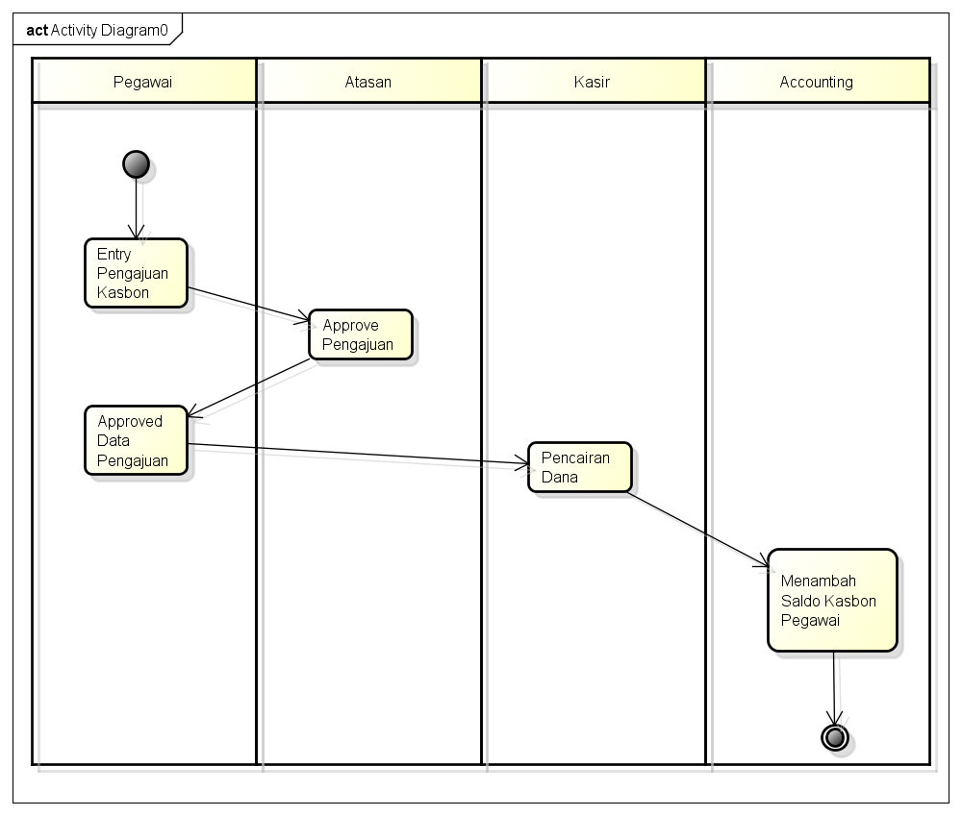

Desain Screen
Rancangan tampilan untuk proses ini
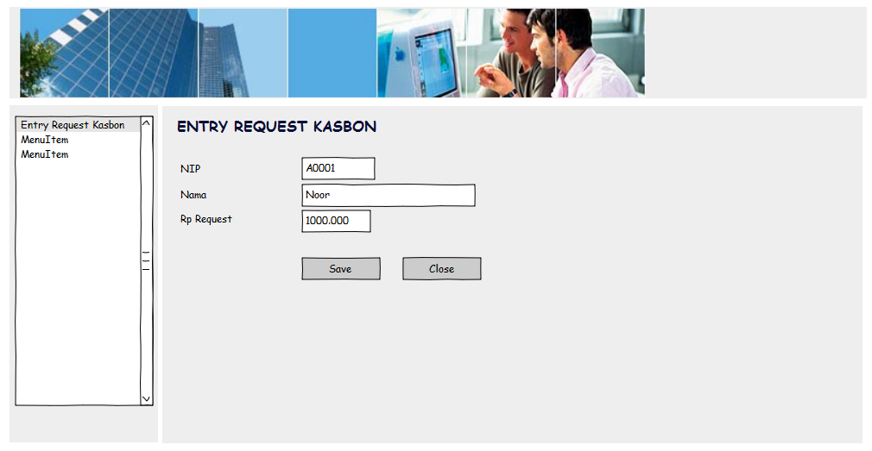

Rincian Field
Penjelasan tentang masing-masing field
Field | Tipe | Validasi | Keterangan | Urutan

Tipe :
- Text : huruf dan angka
- Numerik : hanya angka
- Tanggal
- Pilihan

Validasi :
- tidak ada : tidak ada aturan validasi khusus
- harus diisi : tidak boleh dikosongkan
- masa depan : hanya untuk tipe tanggal, tidak boleh entri tanggal yang lalu
- masa lalu : hanya untuk tipe tanggal, tidak boleh entri tanggal masa depan

Prasyarat
Data atau proses lain yang harus ada atau terjadi sebelum proses ini bisa dijalankan
- Untuk mengajukan kasbon data platfon sudah ada
- Saldo kasbon dari peminjam lebih kecil dari platfon utang
- Saldo pinjaman ditambah request kasbon tidak boleh lebih dari platfon utang

Kondisi Awal
Kondisi data atau proses aplikasi sebelum proses ini dijalankan
- Data karyawan yang mengajukan kasbon blm ada

Kondisi Akhir
Kondisi data atau proses aplikasi setelah proses ini dijalankan
Data karyawan yang sudah request kasbon harus bias muncul

Karakteristik Khusus
Batasan atau kondisi khusus berkaitan dengan proses ini, misalnya performance, concurrent user, dan sebagainya
Requirement lain-lain ( hal-hal lain yang harus dipenuhi diluar bisnis proses)
- Misal request data tidak boleh lebih dari 30 detik
- Screen ini hanya bias jalan di resolusi 600x800

Flow Pengetesan
Langkah-langkah untuk mengetes proses ini
Norman Scenario
Urutan | Aktifitas | Input/Tindakan | Output/Hasil
1  2  3 | Buka screen entri request kasbon  Entri jumlah kasbon  Save data | NIP = A0001  Rp Kasbon = 1.000.000 | Screen tampil  Muncul tampilan sukses atau gagal/ ditolak.

Error Scenario : Rupiah kasbon

Urutan | Aktifitas | Input/Tindakan | Output/Hasil
1  2  3 | Buka screen entri request kasbon  Entri jumlah kasbon  Save data | NIP = A0001  Rp Kasbon = 1.000.000.000 | Screen tampil  Muncul tampilan sukses atau gagal/ ditolak.

Sign Off
Persetujuan terhadap requirement ini
Tanggal | Versi | User Client | Analis | Project Owner | Project Manager
dd-mm-yyyy | Ver.1 | Yang kita enterview  TTD | Develop yang analisis  ttd | PM disisi Client  Ttd  Bosnya | PM disisi Develop  Ttd  Bosnya

